今日动态
2024.6.12 周三 晴
记录人：肖一凡
※一日活动篇
◎今日来园人数：20人，请假4人：刘汐妍、夏忆馨、华欣语、王子木。

※区域游戏篇
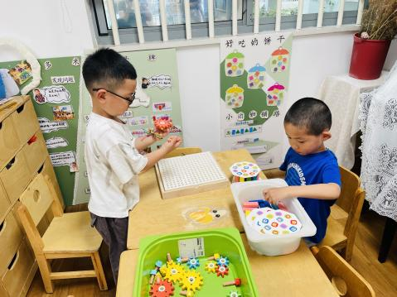 | 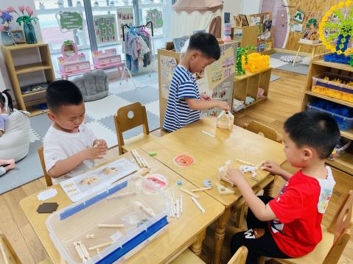 |  | 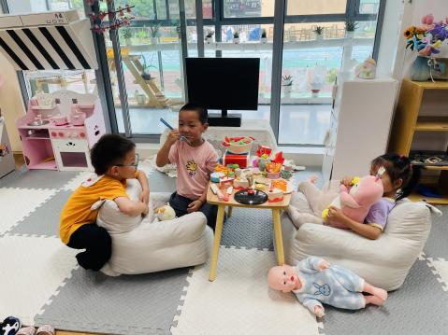
孙杰文拿出小齿轮对比大小选择想要的齿轮。承承一人在玩着叠叠乐，挑战能放几层。 | 阳阳和涵涵试着给小房子空出小窗和和大门。肖鹏源看着参考图示想搭一个沙发。 |  | 辰辰用筷子吃着面条，欣欣抱着宝宝坐在小沙发上，年年靠在沙发上。
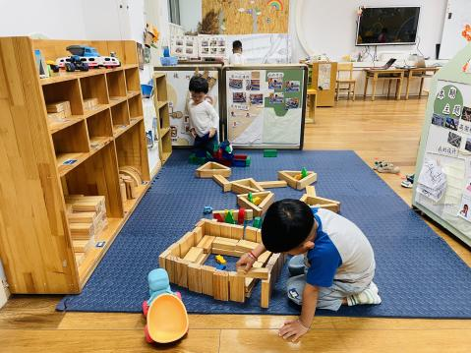 |  | 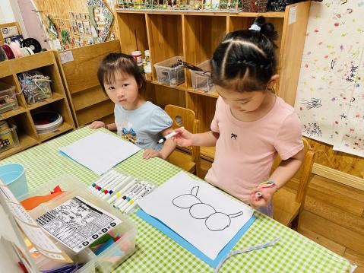
牛牛给昨天涵涵搭的游泳池修复一下，嘉嘉继续建造她的彩色小房子。 |  | 瑶瑶画着一只大大的毛毛虫，溪溪也拿着纸准备开始创作。

※户外篇
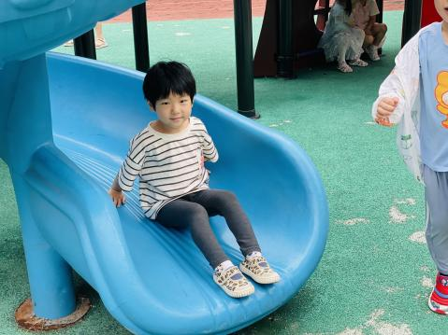 | 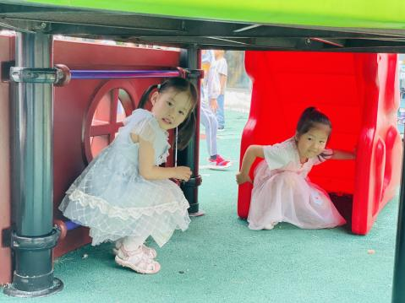 | 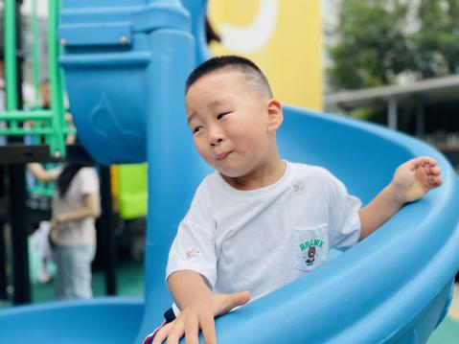 | 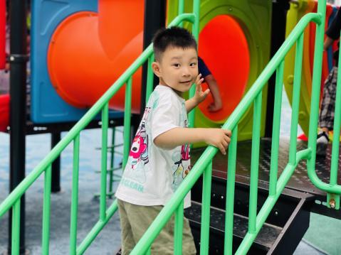

※集体活动篇
语言：小池塘
儿歌《小池塘》语言浅显，意境优美，用独特的视角展现了倒映在池塘里的月亮及池塘的夜景，画面温馨，富有童趣。它采用民间传说儿歌的杂言句式，整首以三段三三七的语句结构组成，句式整齐押韵，读来琅琅上口，与整首诗所构造的欢畅情调谐和一致。

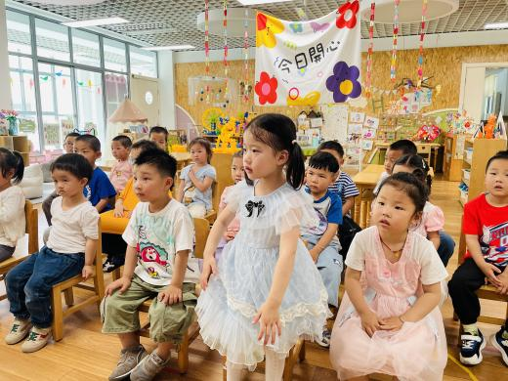 | 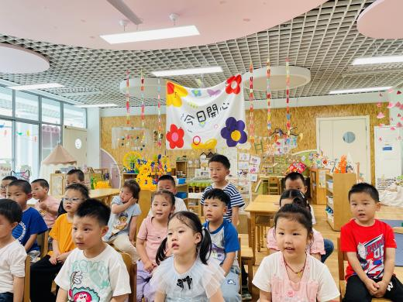 | 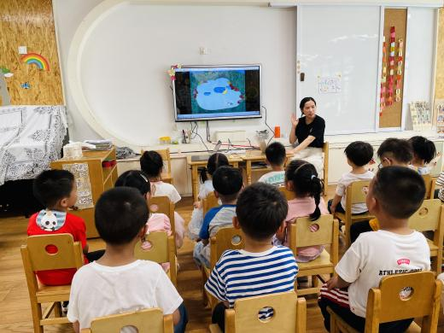 | 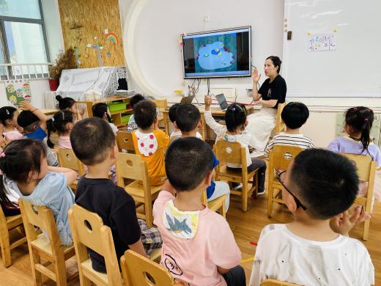
听着儿歌，说一说听到了什么呢？ |  | 看着画面尝试说一说儿歌。

※午餐篇
◎午餐：花式炒饭、莲藕玉米排骨汤
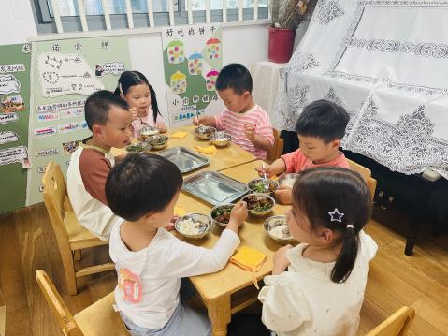 | 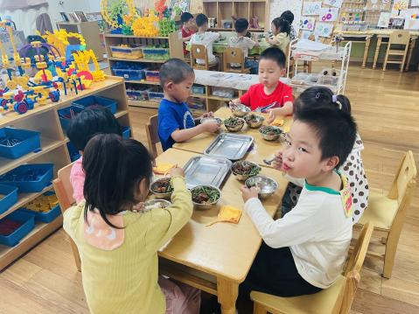 | 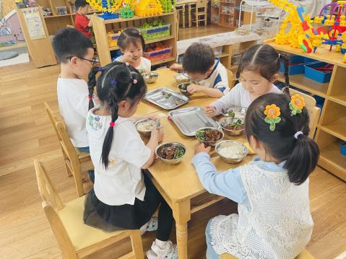 | 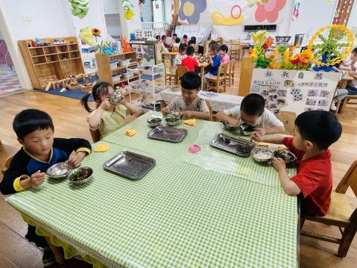

※温馨提醒
1.天气慢慢热起来了，请大家注意不要让孩子贪凉吹空调感冒哦。
2.魏沐溪、刘一凡、刘诗玲、苏忆晴、刘佳富、颜承毅、黄赫璟的快乐家园没带来，记得带来哦。

